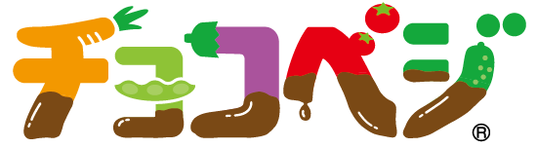
アレンジレシピコンテスト

メニュー名『 』
レシピ開発者：（ ）
保有資格：（ ） 会員番号：（ ）

使用したチョコレートの種類： ミルクチョコ ・ ホワイトチョコ ・ ブラックチョコ ・ その他（ ）

■材料 （ 人前） 調理時間：約 分
・
・
・
・
・
・
・
・
・
・
（写真）

■作り方
①・・・・・・・・・・・・・・・・・・・・・・
②・・・・・・・・・・・・・・・・・・・・・・
③・・・・・・・・・・・・・・・・・・・・・・
④・・・・・・・・・・・・・・・・・・・・・・
⑤・・・・・・・・・・・・・・・・・・・・

※お好みで、・・・・・・・・・・ください。

■野菜ソムリエ 一言コメント
おすすめポイントなど・・・

